Prénom : ………………………… | Date : ………………………………………………………

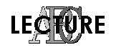 | « N n N n » (02)

1./ Lecture :

no | ne | ni | na | no | ni | nu | na | nè | ne

na | nu | no | né | né | ni | na | ni | nu | nè

2./ Complète avec la bonne syllabe (na, ne, ni, no, nu, né …) :

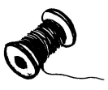 | 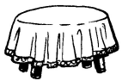 | 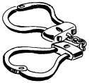 | 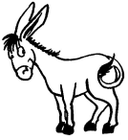
une bobi……… | une ………ppe | des me………ttes | un â………

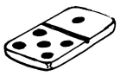 | 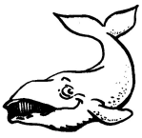 | 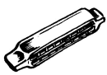 | 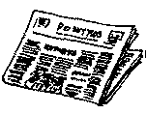
un domi……… | une balei……… | un harmo………ca | un jour………l

3./ Recopie :

une nonne | …………………………… | …………………………… | …………………………… | ……………………………

UNE TONNE | …………………………… | …………………………… | …………………………… | ……………………………

un ancien | …………………………… | …………………………… | …………………………… | ……………………………

4./ Je souligne le mot correspondant au dessin :

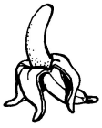 | 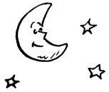 | 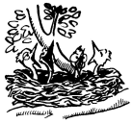 | 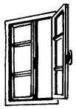
une banone | la plume | un nez | une fenètre
une banena | la lune | une noix | une fenétre
une banane | le lune | un nid | une fenêtre

